Crece solidaridad con Felipe Santana en caso judicial clave donde el Estado y la Iglesia deberán responder

Abogado del joven desarrolla estrategia para al menos aminorar la pena y de todos modos recurrir a la justicia internacional. Además, un grupo de creyentes de todo el país encaró al arzobispo de Puerto Montt.
22 febrero, 2021

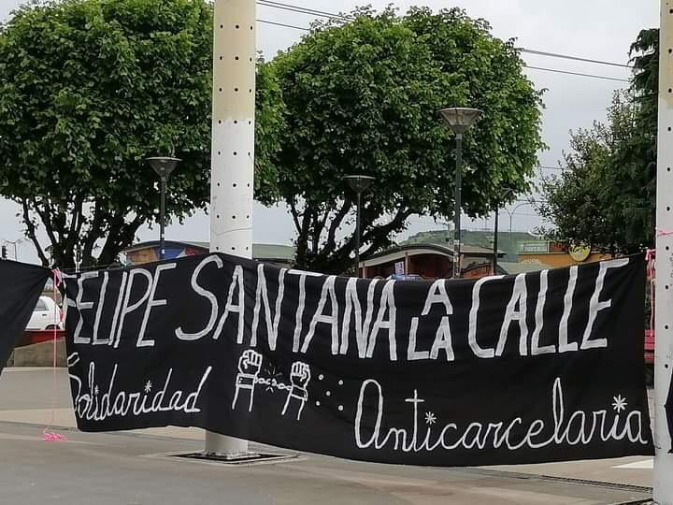

(PUERTO MONTT, 22/2/2021, KAIRÓS NEWS). – Una creciente solidaridad obtiene Felipe Santana Torres, de 20 años, quien cumple condena de siete años de cárcel por robar e incendiar una banca de la catedral de esta ciudad, durante el estallido social de 2019, siendo hasta ahora el único detenido por los hechos de violencia que dieron lugar a la querella presentada por el Arzobispado de Puerto Montt, en ese momento dirigido por el administrador apostólico, Ricardo Morales.
Luego, al asumir el arzobispo titular, Fernando Ramos, este se hizo parte en el proceso donde se presentaron dudosos testigos según dijo su defensa en un recurso de nulidad el que fue -finalmente- rechazado. Esto generó una desazón en el detenido, su familia y redes de apoyo. Además, el mismo joven ya ha denunciado malos tratos de Gendarmería y un presunto contagio por Covid-19 a mediados del año pasado.
Fernando Leal, abogado de Santana, ante este rechazo del recurso de nulidad emitido por la Corte de Apelaciones de Puerto Montt, informó que buscará disminuir la pena y que interpondrá un recurso de revisión, sin perjuicio de recurrir al Sistema Interamericano de Derechos Humanos. El defensor declaró a la prensa que la Corte no se pronunció sobre un requerimiento clave indicado por la defensa, lo que puede conllevar a una ilegalidad. El abogado recordó que en el 2018, ministros de la Corte Suprema ya fueron denunciados constitucionalmente por similar situación.
Por su parte, Paola Higueras, asistente social que acompaña al joven detenido en la Cárcel de Alto Bonito, pidió a través de sus declaraciones para Kairós News, “que la Iglesia tome conciencia del daño que le está causando a Felipe. Hace un par de días fue un sacerdote a verlo para llenarlo de esperanza, que él iba a estar bien, que iban a luchar… y al final, eso quedó en lindas palabras”.
Reforzando esa línea, más de 300 creyentes de todo Chile escribieron al arzobispo de Puerto Montt, Fernando Ramos, con duros cuestionamientos: “¿por qué proteger el valor de lo material, de lo fugaz, en lugar de proteger la vida? ¿por qué defender un templo sin vida, en lugar de proteger la libertad del templo vivo que es Felipe?”, increparon. Luego exigieron: “Sr. Obispo, desista de la persecución contra Felipe Santana. Haga lo que corresponde de cara a la ética cristiana” (ver carta completa y firmantes aquí).
/ Reporteo de Florencia Cartes.

https://kairosnews.info/crece-solidaridad-con-felipe-santana-en-caso-judicial-clave-donde-el-estado-y-la-iglesia-deberan-responder/

